DEEP FIRST SEARCH

Cet algorithme est utilisé par les jeux à un seul joueur :
- recherche de la sortie d’un labyrinthe, voir cours Harvard, 311tkinterPages ,,,
- tri des balles couleurs dans des tubes voir 311tkinterBallsort

BALLSORT

Présentation du jeu
Les tubes sont placés horizontalement, le programme va explorer les possibilités puis donner la solution pas à pas
Dans l’exemple ci-dessous, il y a 13 tubes dont 2 vides (couleur noire).

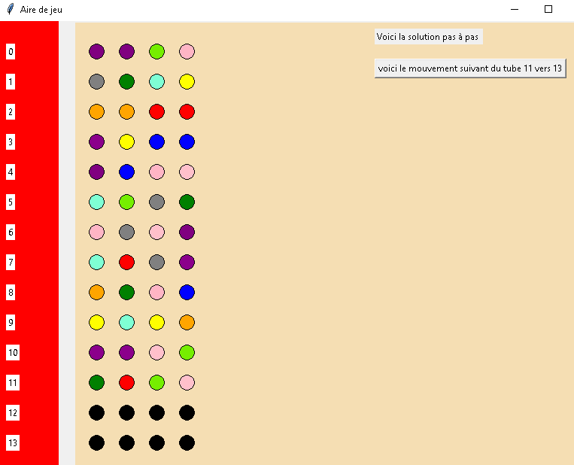
ÉTAT INITIAL

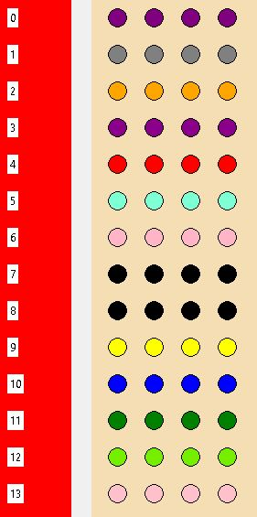

ÉTAT FINAL

Le programme comprend trois parties :
- l’initialisation : lecture du fichier texte et affichage des balles de couleur dans les tubes
- la recherche de la solution : liste des mouvements de tube à tube pour regrouper les couleurs
- l’affichage pas à pas de la solution

l’initialisation :
Le jeu est initié à partir d’un fichier ,txt énumérant les couleurs à raison d’une ligne par tube ou ‘0’ si le tube est vide (les emplacements libres sont en noir, (les tubes 12 et 13 sont vides). Le but est d’obtenir des tubes de couleur uniforme,
à partir de ce fichier txt, on constitue la matrice du jeu sous la forme
M = [
[les couleurs du tube 0],
[les couleurs du tube 1],
,,,[les couleurs du tube 11],[], []
]

Algotithme DSF Deep search First

Principe des algorithmes de recherche de solution d’un jeu :
Pour une situation m donnée, on recherche tous les mouvements possibles, par exemple (du tube 11 vers le 13), Il faut déplacer éventuellement plusieurs balles , par exemple (2 vers 12) déplace 2 balles rouges. Cette liste est de la forme
lmvt = [(11,13),(2,12),,,,]
si la liste est vide, il n’y a pas de possibilité , c’est une impasse, il faut revenir au jeu précédent
sinon on applique un mouvement, on se retrouve dans un nouveau jeu, on vérifie que ce jeu n’a pas déjà été essayé (mème avec des tubes dans le désordre) et on cherche la solution de ce nouveau jeu
Le programme est donc récursif.
Pour optimiser, si un tube est plein et de couleur uniforme, on n’y touche plus.
Pour éviter de boucler, on conserve les jeux déjà vus dans TVUES et on ne traite pas les nouveaux jeux qui seraient comparables à un jeu de TVUES, Deux jeux sont Comparables s’ils contiennent les mêmes tubes éventuellement dans le désordre
On conserve les jeux précédents dans THIST, pour pouvoir revenir en arrière,
Ces piles THIST et TVUES sont gérées comme des piles LIFO (last in first out), on empile et on dépile par le haut, c’est la recherche Deep First. Autre solution on utilise la pile par ses deux extrémités FIFO, de sorte que la première entrée soit la première sortie,, c’est la recherche BFS

Exemple simple
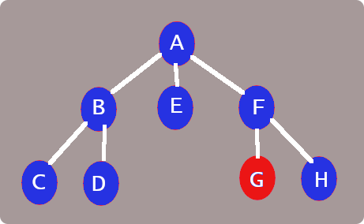
On veut atteindre le but G,
En partant d’un jeu initial A, on peut effectuer un mouvement d’un tube vers un autre selon les règles du jeu, Sur ce graphe, il y a 3 possibilités partant de A qui mènent aux nouveaux jeux B ou E ou F,

Structure commune aux deux algorithmes
THIST la liste des jeux à traiter à un moment donné
TVUES la liste des jeux déjà explorés
MSOLUTION # c’est une matrice de tubes uniformes ou vides, l’ordre des tubes est indifférent, il faut juste que chaque tube soit plein d’une couleur uniforme ou vide
Solution = [] # indique la liste des mouvements à effectuer pour atteindre le but G :
# un mouvement : k balles de tube u à tube v (u,v,k)

l’algorithme Deep First Search, recherche en profondeur
Sur l’exemple précédent, l’exploration se fera de A vers B, puis de B vers C et D qui sont des impasses. On doit remonter ensuite à A pour explorer E puis F et trouver G

THIST
TVUES
MSOLUTION # c’est une matrice de tubes uniformes ou vides
Solution = [] # indique la liste des mouvements :
# un mouvement : k balles de tube u à tube v (u,v,k)
cherche_solution(m) :
THIST ← m
TVUES ← m
lmvt = cherche_mvt(m)
si lmvt est vide :
on dépile THIST
si THIST est vide , pas de solution IMPOSSIBLE
sinon
tant qu’il y a des mouvements et qu’on n’a pas trouvé la solution
on dépile un mouvement de lmvt, c’est le déplacement des balles du tube u vers v
on empile (u,v) dans la liste solution
sur une copie de m, on effectue le déplacement, ça donne le jeu test_essai
si test_essai est comparable à un élément de TVUES, on dépile la liste solution et exit
si test-essai est comparable à la solution MSOLUTION, TROUVE est vrai, exit
sinon recherche-solution(test_essai)
si non TROUVE on depile la liste solution

